С нового учебного года московским старшеклассникам вместо уроков физкультуры могут разрешить посещать спортивные кружки
08.08.2016
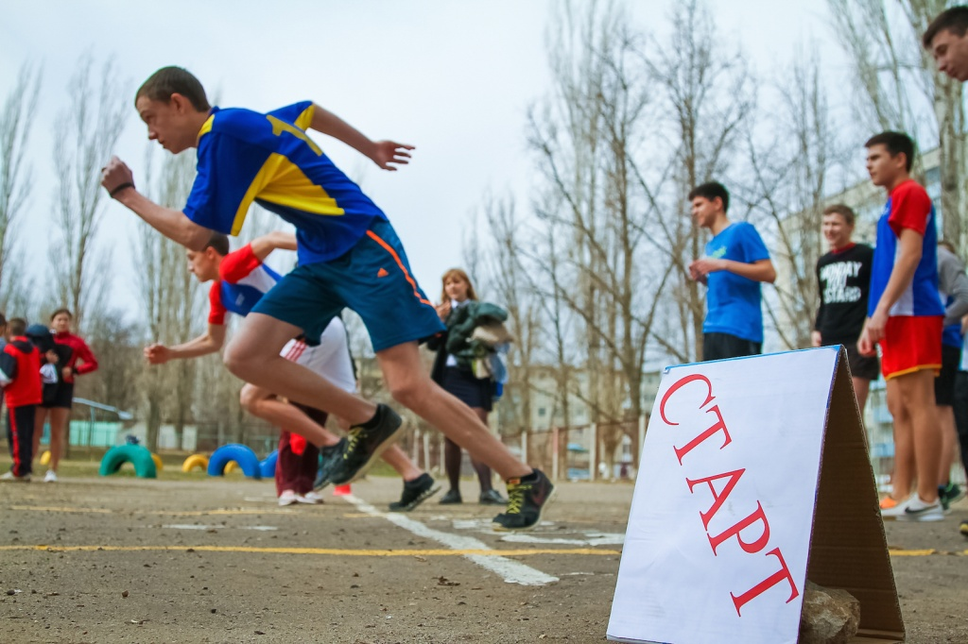
Успешная сдача нормы ГТО также заслуживает зачета по физкультуре.
Столичный Департамент образования намерен разработать подробный алгоритм реализации этой программы.
- Действительно, если ребята активно занимаются спортом, регулярно ходят в секции, успешно сдают нормы ГТО – это свидетельствует, что их физическая форма на хорошем уровне. Значит, они заслужили положительную оценку по физической культуре, - комментирует общественный советник главы управы района Косино-Ухтомский, член районной молодежной палаты Григорий Киселев.
Возможно, что с 2016-2017 учебного года для старшеклассников будет предложена новая схема проведения уроков физической культуры. Если молодой человек занимается спортом, посещает спортивные программы во внеурочное время, то это можно засчитывать как посещение уроков физической культуры.

Адрес страницы: http://kosino-uhtomski.mos.ru/presscenter/news/detail/3496977.html
Управа района Косино-Ухтомский города Москвы

